**VRML-Miniprojekt**

Praktikum Computergraphik

Markus Müller

1241583

**Aufgabe V.1**

(a)Anzeigen von meinErstesVRML.wrl in einem VRML-Browser

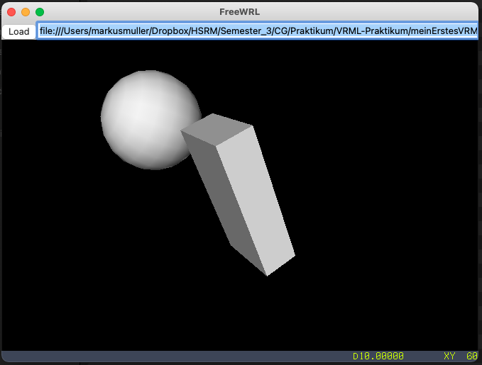

(b)Szenengraph von meinErstesVRML.wrl

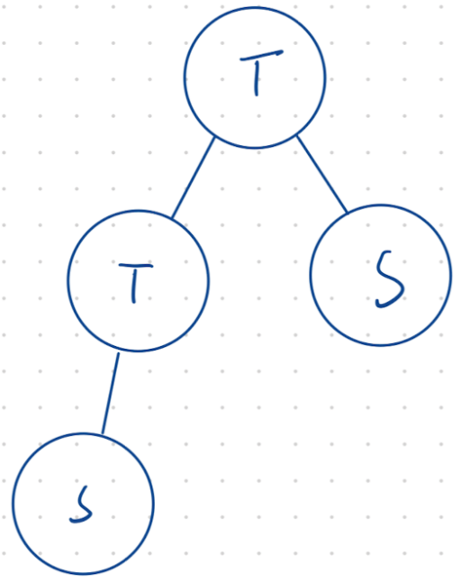

(c)

Transform-Node 1 🡪 auf die gesamte Szene

Transform-Node 2 🡪 Sphere

scaleOrientation

* „The scaleOrientation specifies a rotation oft he coordinate sytem before the scale. The sclaeOrientation applies only tot he scale operation “ (<http://gun.teipir.gr/VRML-amgem/spec/part1/nodesRef.html>)
* „scaleOrientation ist ebenfalls ein dreidimensionaler Vektor welcher sich aber nur unmittelbar auf die Skalierung auswirkt“ (<https://ul.qucosa.de/api/qucosa%3A16475/attachment/ATT-0/> S.12)
* <http://rvirtual.free.fr/programmation/VRML/tuto_eng/tut15.html>
  + „governs how rotations and scalings are applies“
  + „scaleOrientation transformt he local coordinate system oft he node while the other transformations are applied.“
  + „it gives you the power to scale in arbitary directions. With scale, you only scale along the axes“
  + „you can rotate the scaling directions for an object“

(d)

Kugel grün und Quader orange einfärben?

* diffuseColor Attribut im Material-Node <http://www2.inf.uos.de/papers_html/vrml_bb_1_98/start.html>
* grün: diffuseColor 0 1 0
* orange: diffuseColor 1 0.65 0

(e)

Vollständiger Szenengraphen

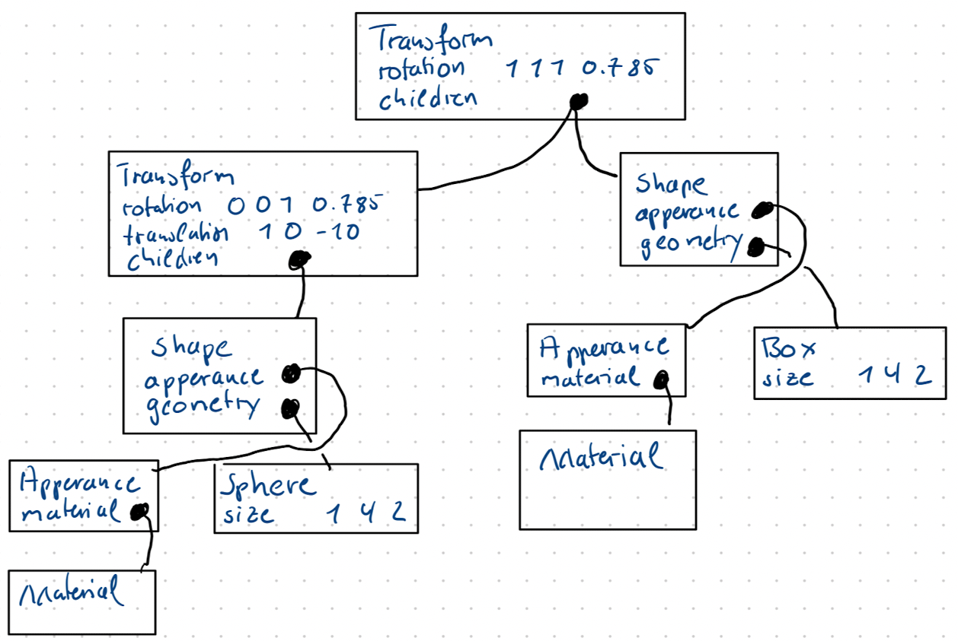

**Aufgabe V.2**

(a)

Ein Bild, das verschieden, verschiedene, Vektorgrafiken, mehrere enthält.

(b)

Standardblickrichtung des Browsers:

* „VRML browsers create a default entry point for a scene, which is normally along the +Z axis, at a distance so that the whole of the world is displayed in the window“ (<http://rvirtual.free.fr/programmation/VRML/tuto_eng/tut7.html>)

Solid FALSE

* Bei solid FALSE wird die Polygonstruktur nicht mehr als Festkörper behandelt, d.h. verdeckte Flächen werden dargestellt. (<https://www.debacher.de/alt/vrml/vrml.htm>)

(c)

In Datei gelöst.

(d)

Aufgabe V.3